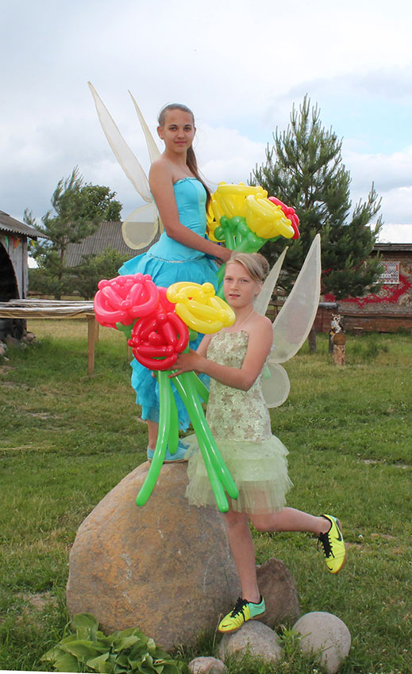
Экскурсия- анимация.
Усадьба «Дары Велеса»

Выпускной
«Сказочный квест!»
Детство самая счастливая и беззаботная пора, можно играть, прыгать, танцевать, громко петь песни!!
На усадьбе «Дары Велеса» живет веселая Витаминка, которая приглашает вас в увлекательное путешествие. Вы познакомитесь с разными сказочными героями которым обязательно нужна будет ваша помощь! Впереди наших гостей ждет много интересных испытаний и конкурсов, которые не дадут детям скучать.
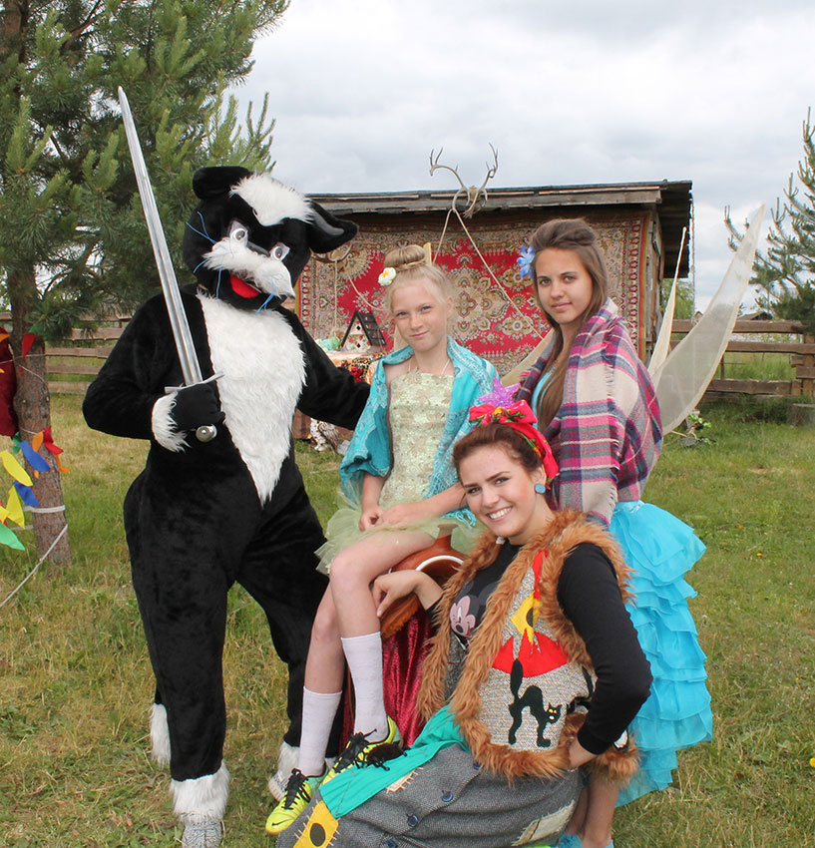
В долине Фей пропала вся волшебная пыльца… Феи Динь-Динь и Серебрянка отправляются на поиски свитка с волшебным заклинанием, которое поможет в этом сложном приключении. Но одним Феям не справиться, поэтому они приглашают всех ребят помочь им и вместе пройти сложные испытания, разные конкурсы, весёлые эстафеты и отыскать волшебную пыльцу.

В программе праздника:
На территории усадьбы и в доме:
- Встреча гостей. Экскурсия по усадьбе.
- Экскурсия в контактный зоопарк.
- Знакомство с деревянной скульптурой и живописью хозяина усадьбы Максима Пожарицкого.
- Игровая программа с Витаминкой.
- В гости к Бабушке Яге.
- Поможем Зайке собрать урожай.
- Вместе с Велесиком проведем спасательную операцию по освобождению козочи из логова волка..
- Угощение домашними блинами и травяным чаем.

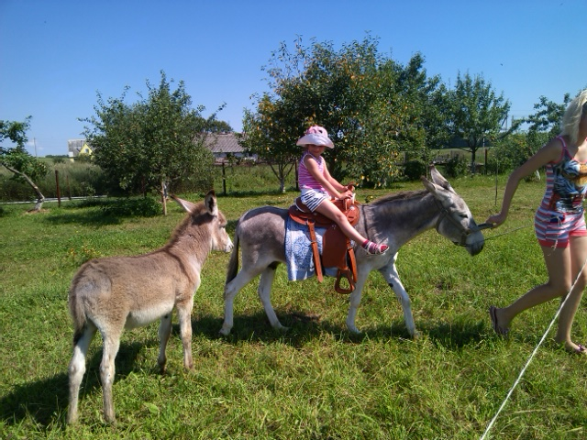
На территории усадьбы находится контактный зоопарк. Где Вы сможете познакомиться с весёлым афганским осликом Лунтиком, забавным хорьком Маисеем, с большой и дружной семье декоративных кроликов и морских свинок. Милые хомяки и песчанки не оставят Вас равнодушными. Наши животные очень общительные их можно кормить и брать на руки.
За дополнительную плату:
• Организация дополнительного питания для взрослых (Банкетное меню -15руб. на 1 человека.) В то время когда дети будут участвовать в игровой программе, взрослые могут отдохнуть за фуршетным столом и отведать блюда домашней кухни .
• Работает сувенирная лавка.
• Пневматический тир.
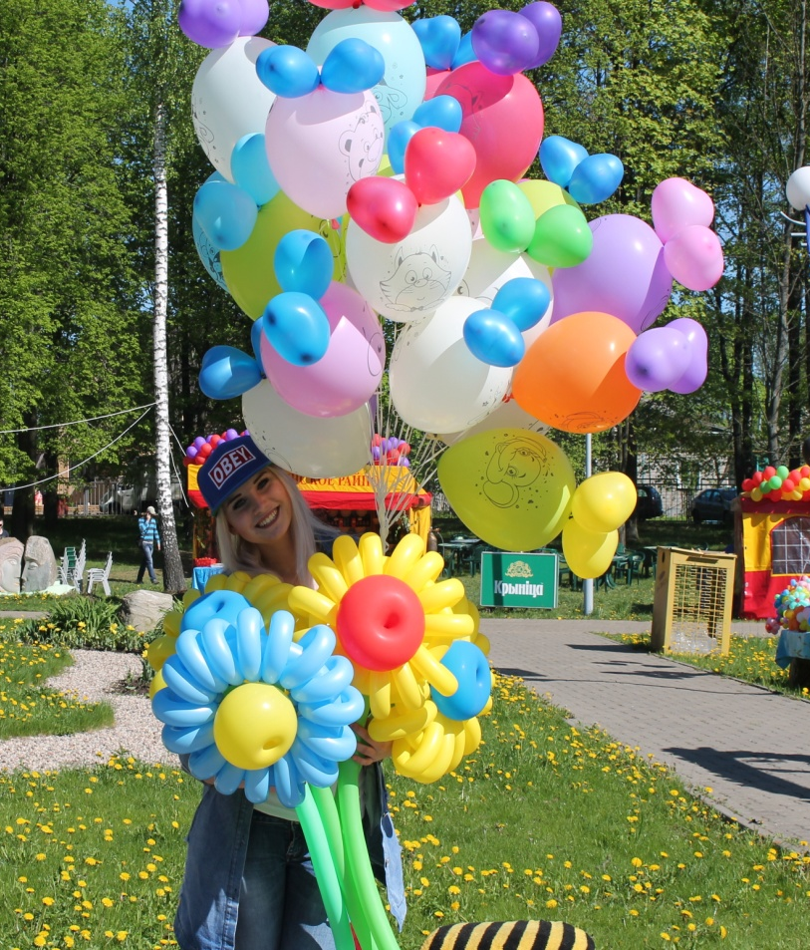
• Вы можете приобрести домашнего любимца.
• Катание на ослике – 3.00 руб.
Время на усадьбе 2,5- 3 часа. Принимаем группы 40 – 60 человек.
Программа проводится для выпускных 4-х классов в период с 22 мая по 4 июня.

